2020年浙江省高考数学试卷
一、选择题（共10小题）.
1．已知集合P＝{x|1＜x＜4}，Q＝{x|2＜x＜3}，则P∩Q＝（ ）
A．{x|1＜x≤2} B．{x|2＜x＜3} C．{x|3≤x＜4} D．{x|1＜x＜4}
2．已知a∈R，若a﹣1+（a﹣2）i（i为虚数单位）是实数，则a＝（ ）
A．1 B．﹣1 C．2 D．﹣2
3．若实数x，y满足约束条件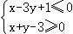，则z＝x+2y的取值范围是（ ）
A．（﹣∞，4] B．[4，+∞） C．[5，+∞） D．（﹣∞，+∞）
4．函数y＝xcosx+sinx在区间[﹣π，+π]的图象大致为（ ）
A．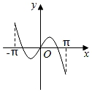 B．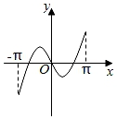
C．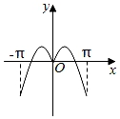 D．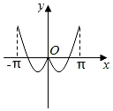
5．某几何体的三视图（单位：cm）如图所示，则该几何体的体积（单位：cm³）是（ ）
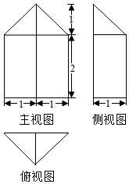
A． B． C．3 D．6
6．已知空间中不过同一点的三条直线m，n，l，则“m，n，l在同一平面”是“m，n，l两两相交”的（ ）
A．充分不必要条件 B．必要不充分条件
C．充分必要条件 D．既不充分也不必要条件
7．已知等差数列{a_{n}}的前n项和S_{n}，公差d≠0，≤1．记b₁＝S₂，b_{n+1}＝S_{n+2}﹣S_{2n}，n∈N*，下列等式不可能成立的是（ ）
A．2a₄＝a₂+a₆ B．2b₄＝b₂+b₆ C．a₄²＝a₂a₈ D．b₄²＝b₂b₈
8．已知点O（0，0），A（﹣2，0），B（2，0）．设点P满足|PA|﹣|PB|＝2，且P为函数y＝3图象上的点，则|OP|＝（ ）
A． B．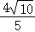 C． D．
9．已知a，b∈R且ab≠0，若（x﹣a）（x﹣b）（x﹣2a﹣b）≥0在x≥0上恒成立，则（ ）
A．a＜0 B．a＞0 C．b＜0 D．b＞0
10．设集合S，T，S⊆N*，T⊆N*，S，T中至少有两个元素，且S，T满足：
①对于任意x，y∈S，若x≠y，都有xy∈T；
②对于任意x，y∈T，若x＜y，则∈S；下列命题正确的是（ ）
A．若S有4个元素，则S∪T有7个元素
B．若S有4个元素，则S∪T有6个元素
C．若S有3个元素，则S∪T有4个元素
D．若S有3个元素，则S∪T有5个元素
二、填空题：本大题共7小题，共36分。多空题每小题4分；单空题每小题4分。
11．已知数列{a_{n}}满足a_{n}＝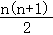，则S₃＝ ．
12．设 （1+2x）⁵＝a₁+a₂x+a₃x²+a₄x³+a₅x⁴+a₆x⁵，则a₅＝ ；a₁+a₂+a₃＝ ．
13．已知tanθ＝2，则cos2θ＝ ；tan（θ﹣）＝ ．
14．已知圆锥展开图的侧面积为2π，且为半圆，则底面半径为 ．
15．设直线l：y＝kx+b（k＞0），圆C₁：x²+y²＝1，C₂：（x﹣4）²+y²＝1，若直线l与C₁，C₂都相切，则k＝ ；b＝ ．
16．一个盒子里有1个红1个绿2个黄四个相同的球，每次拿一个，不放回，拿出红球即停，设拿出黄球的个数为ξ，则P（ξ＝0）＝ ；E（ξ）＝ ．
17．设，为单位向量，满足|2﹣|≤，＝+，＝3+，设，的夹角为θ，则cos²θ的最小值为 ．
三、解答题：本大题共5小题，共74分。解答应写出文字说明，证明过程或演算步骤。
18．在锐角△ABC中，角A，B，C的对边分别为a，b，c，且2bsinA＝a．
（Ⅰ）求角B；
（Ⅱ）求cosA+cosB+cosC的取值范围．
19．如图，三棱台DEF﹣ABC中，面ADFC⊥面ABC，∠ACB＝∠ACD＝45°，DC＝2BC．
（Ⅰ）证明：EF⊥DB；
（Ⅱ）求DF与面DBC所成角的正弦值．
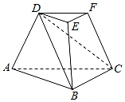
20．已知数列{a_{n}}，{b_{n}}，{c_{n}}中，a₁＝b₁＝c₁＝1，c_{n+1}＝a_{n+1}﹣a_{n}，c_{n+1}＝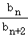•c_{n}（n∈N*）．
（Ⅰ）若数列{b_{n}}为等比数列，且公比q＞0，且b₁+b₂＝6b₃，求q与a_{n}的通项公式；
（Ⅱ）若数列{b_{n}}为等差数列，且公差d＞0，证明：c₁+c₂+…+c_{n}＜1+．
21．如图，已知椭圆C₁：+y²＝1，抛物线C₂：y²＝2px（p＞0），点A是椭圆C₁与抛物线C₂的交点，过点A的直线l交椭圆C₁于点B，交抛物线C₂于M（B，M不同于A）．
（Ⅰ）若p＝，求抛物线C₂的焦点坐标；
（Ⅱ）若存在不过原点的直线l使M为线段AB的中点，求p的最大值．
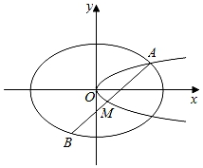
22．已知1＜a≤2，函数f（x）＝e^{x}﹣x﹣a，其中e＝2.71828…为自然对数的底数．
（Ⅰ）证明：函数y＝f（x）在 （0，+∞）上有唯一零点；
（Ⅱ）记x₀为函数y＝f（x）在 （0，+∞）上的零点，证明：
（ⅰ）≤x₀≤；
（ⅱ）x₀f（）≥（e﹣1）（a﹣1）a．

